Министерство образования и науки Челябинской области

Муниципальное бюджетное общеобразовательное учреждение «Средняя общеобразовательная школа №4» Еманжелинского муниципального района

Муниципальный этап

Всероссийского конкурса экологических проектов «Волонтёры могут всё!»

«Проект «Чистый город – умный город!»

Номинация «Чистая планета»

Выполнила:

cоциальный педагог

Ветлина Ольга Алексеевна

8-912-310-95-44

[o_vetlina7878@mail.ru](mailto:o_vetlina7878@mail.ru)

Наставляемый:

обучающийся 9в класса

Овчинников Андрей Николаевич

г. Еманжелинск

2025г.

**Содержание**

1. Введение. Актуальность выбранной темы………………………………..…3
2. Проблема. Коллективно-творческая деятельность………………………….4
3. Описание содержания проекта ………………………………………………5
4. Цель проекта. Достижения ребят-волонтёров………………………………6
5. Задачи проекта «Чистый город – умный город!»…………………………..7
6. Этапы реализации проекта …………………………………………………..8
7. Ожидаемые результаты………………………………………………………9
8. Финансирование и вывод по проекту……………………………………….9
9. Список информационных источников…………………………………….11
10. Приложения……………………………………………………………...12-27

**Введение. Актуальность выбранной темы**

Коллективно-творческая деятельность – это не стандартный педагогический процесс, а всегда отражающий интересы и устремления её участников. Главное, что отличает такую деятельность – это совместный (взрослых и детей) поиск интересных и полезных дел и их воплощение в жизнь. Не педагоги придумывают для детей игры, развлечения, конкурсы и т.д., а все вместе проявляют в конкретной деятельности заботу о людях, школе и о себе. «Коллективные творческие дела – это, прежде всего, полнокровная жизнь старших и младших, воспитателей и воспитанников и в то же время их общая забота об улучшении окружающей жизни». (И.П.Иванов). Суть педагогического процесса состоит в организации совместной деятельности, направленной на создание социокультурных благ, на заботу о жизни, о людях и о себе, об экологии…

Основная идея коллективно-творческой деятельности – ЗАБОТА О ПЛАНЕТЕ. ЗАБОТА О МАЛОЙ РОДИНЕ. ЗАБОТЕ О ГОРОДЕ, В КОТОРОМ ТЫ ЖИВЕШЬ! МЫ ЛЮБИМ ЕМАНЖЕЛИНСК!

Для того, чтобы забота была реализована в действии, важно превратить её «в факт своей биографии» (С.Рубинштейн). Только тогда она из абстрактного нравственного понятия перейдёт в личное качество.

**Цель:** экологическоепросвещение детей и подростков, формирование полезной привычки раздельного сбора мусора.

**Задача:** развитие добровольчества и волонтёрства, поддержка экологических инициатив подрастающего поколения. Обмен опытом добровольческой деятельности. Снижение правонарушений среди подростков. Мотивация к учебе.

**Гипотеза:** после вовлечения подростков в коллективно-творческие дела, совместном выпуске школьной газеты «ЧИП», разработке и участии в проекте.

**3**

«Чистый город – умный город!» меняется в лучшую сторону не только поведение и мышление индивидуумов, но и их жизненная гражданская позиция.

Исполняя должностные обязанности социального педагога в средней школе №4 г.Еманжелинска, ежедневно отвечаю на вопросы всех детей, которые ко мне обращаются.

В школе необходима поддержка взрослых людей, имеющих одну общую цель, одну общую идею, решающую многие задачи.

Сегодня покормил птичек, устроил мастер-класс для учеников начальной школы, рассказал о раздельном сборе мусора, а уже в сентябре 2023 года Андрей Овчинников, восьмиклассник покормил горячим чаем со сладостями всех участников районного мероприятия «Кросс нации-2023», является победителем (1 место) регионального этапа Всероссийского конкурса экологических проектов «Волонтёры могут всё!» (Диплом Победителя Министерства образования и науки Челябинской области) в номинации «Быть здоровым – здорово!»

Отмечен Благодарственным письмом Главы Еманжелинского муниципального района Е.В.Светлова на районном молодёжном форуме «Будущее за нами!»

Выросла популярность мальчика в школе среди сверстников!

На протяжении четырёх лет подросток активно участвует в школьных акциях «Твори добро!», «Помоги пернатому другу», сборе макулатуры. Андрей активно занимается лёгкой атлетикой, имеет серебряной значок «ГТО». Сейчас ему интересна деятельность добровольцев.

Ученик 9в класса активно принимает участие в районных мероприятиях, оказывает помощь и поддержку при проведении встреч.

Участник областного мероприятия «Челябинская область – большая семья», во время праздника находился в ростовой кукле – рыжем коте. <https://vk.com/wall-199791597_340>  **4**

Благодарность от Управления культуры, молодёжной политики и спорта, октябрь 2024г.

Андрей – участник акции «Ёлки-иголки» (грамота от ДК им А.С.Пушкина)

Имеются и другие достижения в совместной педагогической деятельности: создание отряда «БЛАГОтворителей», школьная газета «ЧИП». Победа в районном мероприятии «Я – гражданин России!» (май 2021г.) Вовлечение в дела волонтёров, оказание помощи нуждающимся, информирование горожан о проводимых акциях приобретает новый смысл в жизни и учебной деятельности школьника – проект «Добрые сердца», участие и победа в областном конкурсе толерантных проектов «Триггер доброты» (2 место и Благодарственные письма министра социальных отношений Челябинской области И.В.Буториной. Команда ребят с Андреем стали участниками Всероссийской олимпиады школьников «Люди вместе – мусор раздельно!» (сертификат, октябрь 2020 г.), участники Всероссийского конкурса социальных практик «Киноуроки в школах России» (июнь, 2021г.)

В 2024 году ребята-добровольцы отмечены Благодарностями директора школы В.М.Гусева за активную волонтёрскую деятельность, помощь школе от затопления во время режима ЧС. Были затоплены подвальные помещения образовательного учреждения. Воды вынесли очень много.

В летний каникулярный период сильными руками подростков облагораживается территория школьного сада, школьного двора. Ребята выкашивают траву, рыхлят землю, поливают цветы.

**Описание содержания проекта.** Альтернативам и общепринятым формам профилактической работы с подростками и молодежью являются мероприятия, которые отвечают следующим требованиям:

* это мероприятия, участие в которых является добровольным;
* они проводятся молодежью и для молодежи в свободное время.

**5**

Концепция альтернатив давно и широко используется в мировой и российской практике профилактической работы с детьми, подростками, молодежью. Она направлена на развитие осведомленности личности, профессиональных навыков, эстетических установок, творческого и интеллектуального опыта, социально-политической вовлеченности. Проект «Чистый город – умный город!» предусматривает создание волонтёрского отряда из числа обучающихся 8-11 классов школы, заботящихся о своей малой Родине, о месте проживания, о городе Еманжелинске.

Основой волонтерского движения является методика «равный - равному». Волонтеры имеют возможность сами участвовать в разработке и планировании альтернативного мероприятия, разработке его сценария. Эффективными мероприятиями являются молодежные акции, в которых подростки могут сами создавать сценарии, проводить игры, конкурсы.

Проект соответствует возрастным категориям его основных участников – 13-18 лет.

Осуществление проекта позволит повысить мотивацию подрастающего поколения, направленную на привлечение внимания к развитию добровольческих практик, волонтёрской деятельности.

**Цель проекта:** создание для подростков реально действующей модели выявления, посильного решения социокультурных, социально-экономических и экологических проблем города Еманжелинска.

Создание видеороликов с целью просвещения и пропаганды полезной привычки раздельного сбора мусора, вторичной переработке мусора среди молодёжи и публикация их на страничке в социальной сети во ВКонтакте: <https://vk.com/wall-199791597_346> к информированию всегда подключаются ученики начальной школы, классные руководители, родители, ребята активно приносят батарейки, макулатуру, крышечки.

**6**

Награждение самых активных подростков с целью популяризации экологического просвещения в развитии волонтёрской и добровольческой деятельности в школе: <https://vk.com/wall-199791597_351>

<https://vk.com/wall-199791597_343> - помощь ЦМИ «СПЕКТР» в подборе кандидатов на должность волонтера.

РАЙОННЫЙ КОНКУРС ЖУРНАЛИСТОВ «МЫ ЗА ЧИСТЫЙ ГОРОД!»: <https://vk.com/video-199791597_456239020>

НОМИНАЦИЯ «ЮНЫЙ ВОЛОНТЁР» <https://vk.com/public199791597?w=wall-199791597_261>

«ПОКОРМИТЕ ПТИЦ ЗИМОЙ» <https://vk.com/public199791597?w=wall-199791597_259>

УЧАСТИЕ В КОНКУРСЕ ВОЛОНТЁРСКИХ ОТРЯДОВ ДВИЖЕНИЯ ПЕРВЫХ: <https://vk.com/video-199791597_456239025>

Летняя трудовая практика в школе <https://vk.com/wall-199791597_337>

Сбор макулатуры <https://vk.com/wall-199791597_334>

Участие в онлайн-голосовании за комфортную городскую среду, информирование горожан о реализуемых проектах в сфере улучшения придомовых территорий, парков, скверов, детских площадок. Благодарность <https://vk.com/wall343770834_631>

**Задачи проекта:**

1. Создание условий для развития позитивной мотивации подростков в социальном пространстве прав и обязанностей.
2. Развитие экологических привычек, социальных навыков и позитивных личностных качеств. Закрепление полезных привычек**. 7**
3. Обучение подростков проведению и участию в альтернативных мероприятиях.
4. Снижение уровня социальной напряженности подростков и молодежи посредством получения ими позитивных эмоций при участии в мероприятиях.
5. Забота об экологии в Еманжелинском муниципальном районе. «Чистый город – умный город!»

**Этапы реализации проекта.**

***1 этап. Подготовительный (октябрь – ноябрь 2024 года)***

На данном этапе идет формирование из учащихся 8 классов школы волонтерского отряда «БЛАГОтворители», который под руководством социального педагога и классных руководителей разрабатывает сценарии мероприятий, акций, лекций, направленных на выявление и решение проблем экологии в г.Еманжелинске, школе №4. Реализация проекта предполагает апробацию мероприятий, лекций, выступлений и т.д.

***2 этап. Основной (декабрь 2024 – апрель 2025)***

В данный учебный период создается волонтерский отряд «БЛАГОтворители», который проводит профилактические акции, анкетирование, лекции, познавательные мероприятия, выставки для обучающихся школы.

Проводить первые занятия ребятам помогают педагоги. Ведь первый опыт может быть печальным из-за того, что дети стесняются выступать перед аудиторией. А потом ребята-волонтеры проводят занятия самостоятельно. Проводимые мероприятия предполагают живое общение. Принадлежность ребят к одному поколению и способность говорить на одном языке с теми, к кому они обращаются, их успешность и привлекательный имидж, компетентность и доступность увеличивают положительный эффект такой работы.

***3 этап. Заключительный (май 2025 года)***

Предполагает подведение итогов рабочего периода, поощрение активных членов

**8**

отряда, подготовку методических рекомендаций по профилактической работе с подростками, разработку проектов для последующей реализации. Возможна рекламная компания по привлечению новых учащихся в отряд. Далее проект предполагает прием в отряд волонтеров новых учащихся и организованное повторение проекта. Содержательные блоки проекта должны подвергнуться изменениям и дополнениям с учетом предложений и рекомендаций, полученных при анализе проделанной работы за данный период.

**Ожидаемые результаты:**

* Приобретение опыта социально значимой волонтёрской деятельности.
* Осознание необходимости развития своих способностей.
* Укрепление партнерских взаимоотношений с родителями и учителями

**Финансирование:** внебюджетные средства (спонсорская помощь родителей, педагогов, самих участников проекта).

**Заключение.**

За короткое время участники получат достаточно большой объем информации. Педагоги надеются, что юные волонтеры станут незаменимыми помощниками. Итак, опираясь на собственный опыт и используя инновационный подход, мы реализуем эколого-социально-педагогический проект «Чистый город – умный город!» в нашей школе.

Приложение 1

|  |  |
| --- | --- |
| Сроки исполнения | Мероприятия |
| ноябрь-март  апрель-июнь  май - июнь  апрель  постоянно  в течение года  в течение года  по запросу  постоянно | 1. Акция «Помоги птицам»  2. Акция «Мой двор, моя улица» (благоустройство и озеленение школьной территории, школьного двора)  3. Акция «Пусть школьный двор станет зеленым» (посадка цветов).  4. Берегите птиц (развешивание скворечников в школьном саду)  5. Участие в акциях по сбору пластиковых крышечек, макулатуры.  6. Проведение бесед для учащихся начальной школы в целях информирования проводимых акций, мероприятий, привлечение к деятельности младших школьников.  7. Помощь пожилым людям.  8. Помощь бездомным животным.  9. Помощь библиотеке в ремонте книг, учебников.  10.Информационное сопровождение всех проводимых общешкольных мероприятий, создание школьных выпусков новостей, коротких видеороликов экологического просвещения «Чистый город – умный город!» |

Планирование мероприятий в рамках проекта «Чистый город – умныйгород!»

**9**

**10**

**Список информационных источников:**

* 1. В Еманжелинске стартовало онлайн-голосование за городскую среду <https://vk.com/tag343770834?z=photo62785420_457269018%2Ftag343770834>
  2. Во время режима ЧС <https://ng-74.ru/novosti/obschestvo/16856-v-emanzhelinske-uroven-vody-na-zatoplennykh-territoriyakh-ponizilsya-no-v-rajone-sokhranyaetsya-rezhim-chs.html>
  3. В ДК им. А.С.Пушкина наградили особо отличившихся волонтёров <https://ng-74.ru/novosti/obschestvo/15770-v-emanzhelinske-nagradili-osobo-otlichivshikhsya-za-god-dobrovoltsev.html>
  4. Сегодня стартует онлайн-голосование за объекты территорий <https://ng-74.ru/novosti/obschestvo/16201-segodnya-startuet-vserossijskoe-golosovanie-po-ob-ektam-blagoustrojstva.html>

**11**

Приложение 2

ПРАВА И ОБЯЗАННОСТИ

Волонтер имеет право:

1. Выбрать тот вид добровольческой деятельности, который отвечает его потребностям и устремлениям.
2. Участвовать в форумах общественных молодёжных объединений.
3. Вносить предложения при обсуждении форм и методов осуществления волонтерской деятельности по профилактике.
4. На признание и благодарность за свой труд.
5. Получение дополнительных заданий, необходимых волонтеру для выполнения возложенных на него задач.
6. Отказаться от выполнения задания (с объяснением уважительной причины)
7. Прекратить свою деятельность о волонтерском объединении (по уважительной причине).

Волонтер обязан:

1. Четко и добросовестно выполнять порученную ему работу.
2. Знать, уважать и следовать целям и принципам волонтерского движения.
3. Соблюдать принцип конфиденциальности (не распространять не предназначенные для разглашения сведения, а также информацию о личной жизни просвещаемых людей).
4. Следовать инструкциям, выданным ему при инструктаже.

Руководитель имеет право:

1. Требовать от волонтера отчета за проделанную работу.
2. Требовать уважительного отношения к руководителю и к тем, с кем общается.

**12**

1. Отказаться от услуг волонтера при невыполнении им обязательств, нарушении дисциплины, некорректном поведении в отношении других активистов.
2. Предоставлять возможность для получения волонтером дополнительного образования, необходимого ему для успешного осуществления его деятельности.

Руководитель обязан:

1. Создать волонтеру все необходимые ему условия труда.
2. Разъяснять волонтеру его права и обязанности.
3. Обеспечить безопасность волонтера (проинструктировать его о необходимой технике безопасности).
4. Разрешать конфликтные ситуации, возникающие в процессе волонтерской деятельности.
5. Проводить обучающие семинары.

Заповеди волонтеров школы

* Найди того, кто нуждается в твоей поддержке, помоги, защити его.
* Раскрой себя в любой полезной для окружающих и тебя самого деятельности.
* Помни, что твоя сила и твоя ценность - в твоем знании о проблемах экологии.
* Оценивай себя и своих товарищей не по словам, а по реальным отношениям и поступкам.

Правила деятельности волонтера:

* Если ты волонтер, забудь лень и равнодушие к проблемам окружающих.
* Будь генератором идей!
* Уважай мнение других!
* Критикуешь – предлагай, предлагаешь - выполняй!
* Обещаешь – сделай! **13**
* Не умеешь – научись!
* Будь настойчив в достижении целей!

**Кодекс волонтеров:**

* Хотим, чтобы стало модным – здоровым быть и свободным!
* Знаем сами и малышей научим, как сделать свое здоровье лучше!
* Проблема. Цели. Ресурсы и срок. В работе первое дело – планирование! Волонтеры освоили новый подход – Социальное проектирование!
* День волонтера имел успех. Желающих много – берем не всех! Ждет новичков перевоплощение – Испытание, клятва и посвящение! (После творческих испытаний – посвящение в волонтеры.)
* Соблазнов опасных подальше держись. С нами веди интересную жизнь! Думай, когда отвечаешь “нет” и “да” И помни, что выбор есть всегда!

**ЗАКЛЮЧЕНИЕ**

В заключение я хочу сказать, что соблюдение всех норм и правил, составление и разработка рабочих программ, проектов позволяет педагогу направлять активную подростковую энергию в полезную общественно-значимую деятельность «Чистый город – умный город!»

Творческое. На каждом этапе деятельности ведётся поиск лучших путей, способов, средств решения жизненно важной практической задачи. Дело совершается не по шаблону, а всегда в новом варианте.   
При организации коллективно-творческой деятельности педагогу необходимо   
ориентироваться на решение следующих задач:   
1. Вдохновлять детей и взрослых на разнообразную творческую личностно и   
общественно значимую деятельность как модель будущей достойной жизни! Зарегистрированы на сайте Добро.ру, зарегистрировны на сайте Движение Первых, являемся активными членами Движения Первых, «Другое дело».

Имеем баллы за каждую деятельность в экологическом просвещении подростков. **14**

В книжке волонтёра есть верифицированные часы. Книжка

доступна в электронном варианте для скачивания у каждого волонтёра школы №4.  
2. Создать условия для самореализации, самоутверждения, самореабилитации   
каждого в коллективе!   
3. Создать благоприятный эмоциональный (нравственно-психологический) климат в коллективе, обеспечить условия защищенности каждого ребенка!   
4. Формировать оптимистическое мировосприятие, собственным примером учить радостному проживанию каждой минуты, каждого дня!

Технология коллективно-творческой деятельности   
Преимущественно технологический подход связывают с учебной деятельностью, а возможность применения технологий в области воспитания подвергается сомнению. Вместе с тем, для многих практиков уже стал убедительным тот факт, что с помощью технологического подхода удается максимально использовать воспитательный потенциал деятельности и достигать желаемых результатов. Результат в сфере воспитания всегда   
носит отсроченный характер. Результатом участия детей в коллективно-творческой деятельности всегда становится личностный опыт, который приобретается в процессе совместной деятельности. В качестве результата на личностном уровне можно рассматривать:   
• изменение мотивации, ценностных ориентиров участников деятельности;   
• приобретение нового опыта детьми и взрослыми (отношений, деятельности);   
• уровень проявления активности и самостоятельности участников деятельности при решении проблем различной сложности;   
• способность вступать в продуктивное взаимодействие с другими людьми для   
решения общих и индивидуальных целей.   
Педагогическая диагностика на каждом этапе коллективно-творческой   
деятельности позволяет узнать и понять ценностный мир школьников (их

**15**

интересы, мечтания, идеалы, значимых для них людей, ценностные основы взаимоотношений с одноклассниками и другими школьниками). Результаты диагностики являются предметом педагогического анализа, на основе которого классный руководитель ставит новые задачи.   
Коллективное принятие решения о проведении дела   
Участие детей в принятии коллективного решения о проведении дела способствует осознанию своих интересов, потребностей через ответы на вопросы:   
- что мы хотим? (наши интересы, потребности)   
- для чего? (наши цели)   
«Мозговой штурм»   
Создаются микрогруппы для поиска лучшей идеи. Если первый этап отвечает на вопрос: «Что делать?», то на втором этапе: «Как делать?».   
На что стоит обратить внимание организаторам:   
• продуктивнее работает группа из 5-6 человек;   
• новое дело – новый состав групп (стоит подумать над способами деления). Чем чаще происходит смена состава групп, тем больше шансов у ребят проявить себя: занять позицию лидера, исполнителя, инициатора идей. В процессе работы в группе приобретаются необходимые универсальные умения: организаторские, коммуникативные, исследовательские, аналитические и др.   
• «мозговой штурм» занимает 5-7 минут. За это время набрасываются идеи как   
провести дело, выбирается самый оптимальный вариант, с точки зрения участников группы.   
Концепция «мозгового штурма» получила широкое распространение в мире в 50-е гг. XX века как метод тренировки творческого мышления. Метод нацелен на открытие новых идей, активизацию мышления, поиска лучших решений. Четыре основных правила проведения «мозгового штурма»:   
а) ведущий должен четко сформулировать проблему;   
б) не объявляется ложной ни одна точка зрения;   
 **16**

в) подхватывается любая идея;   
г) каждый участник должен ощущать поддержку и поощрение, что позволит ему освободиться от скованности.   
*Создание Совета дела*   
Каждой группе предлагается выбрать одного человека в состав Совета дела. Это временный орган самоуправления на период подготовки и проведения дела, координирующий всю работу. Новое дело – новый состав Совета дела. Это реальная практика проявления самоуправления в детском коллективе.   
Задачи Совета дела:   
• зафиксировать все предложения от групп;   
• организовать обсуждение и выбор наиболее оптимального варианта;   
• разработать общий проект дела;   
• дать задания группам (Что надо сделать? В какие сроки?);   
• координировать деятельность групп во время подготовки, оказывать помощь в ситуации затруднения, привлекая для этого и других людей;   
• организовать ход дела;   
• организовать обсуждение в группах результатов деятельности и коллективный анализ.   
Каждое новое дело дает ребятам шанс попробовать себя как в роли организатора, так и исполнителя. В зависимости от опыта участия детей в подобной работе определяется   
позиция взрослого: руководитель, помощник, консультант, координатор, генератор идей и др.   
*Работа в группах*   
Обсуждаются варианты выполнения задания, выбирается оптимальный;   
• Вырабатывается план действий и определяется степень участия каждого в   
общем деле.   
• Реализуется план действий.

**17**

Организатору необходимо помнить, что создание плана действий идет от   
предложений каждого к общему плану действий коллектива, но при этом поддерживается желание ребят разработать и реализовать индивидуальный проект. Каждая группа обязательно свое задание выполняет «по секрету», чтобы для всех был элемент сюрприза.   
Предъявление результатов деятельности групп   
*Что надо помнить организаторам:*   
• эмоциональный настрой участников на доброжелательное отношение друг к   
другу;   
• нельзя сравнивать группы друг с другом: мы не соревнуемся, а делаем общее   
дело.   
*Анализ работы групп*   
Его цель – помочь ребятам научиться видеть себя и других в процессе совместной деятельности: Что чувствовали? Что порадовало? Что огорчило? Что получилось здорово?   
Что не удалось осуществить и почему? Чему научились? Что запомнилось больше всего?   
Что для тебя было самым ценным в этом деле?   
Коллективный анализ дела   
Важно, чтобы все были услышаны. Цель анализа – не формировать единое мнение, а способствовать приобретению детьми рефлексивных навыков: видеть не только процесс подготовки и проведения дела, но и себя, и других ребят в поисках нестандартных идей и способов их воплощения. Поэтому общий анализ того, как прошло дело, дополняется анализом отношений, переживаний, мыслей. Как показывает практика, обычно итогом выступления групп становится фраза: «А в следующий раз мы...». Мотивация на новое дело – лучший результат КТД!   
Технология КТД может быть применена в самых разнообразных коллективах

**18**

детей и взрослых, которые объединены желанием жить интересно, радостно, приносить пользу людям.   
Пять условий педагогического успеха  
Первое условие - общая забота, что подразумевает включенность каждого в   
совместную деятельность на радость и пользу; в поиск дел, нужных людям; в выбор и открытие лучших средств решения жизненно важных задач; в опыт творения добра и преодоления того, что мешает добру и красоте утвердиться в нашей жизни; в оценку сделанного и извлечение уроков на будущее.   
Второе условие - единство уважения и товарищеской требовательности.   
Взрослый должен всегда проявлять внутреннее, духовное отношение к воспитаннику как младшему товарищу, которое осуществляется в единстве уважения и товарищеской требовательности. Крепнет «истинный авторитет» взрослого (по выражению А. С. Макаренко).   
Третье условие - единство мыслей и действий, воли и чувств; развивать в   
единстве все три стороны личности растущего человека: познавательно-  
мировоззренческую, эмоционально-волевую и действенную; формировать научные знания, взгляды, убеждения, идеалы; пробуждать и укреплять высокие чувства, стремления, интересы, потребности; развивать необходимые каждому гражданину нашего общества умения, привычки и черты характера.   
Четвертое условие - единый коллектив. Влиять так, чтобы способы воздействия   
воспитателей на воспитанников были бы и способами воздействия самих воспитателей на себя, а также способами воздействия воспитанников друг на друга, на воспитателей и каждого воспитанника на самого себя.   
Воспитательное воздействие опосредовано и скрыто. Воспитательный процесс   
идет в единстве всех своих звеньев: воспитания воспитателями своих воспитанников, самовоспитания воспитанников – взаимного и личного, самовоспитания воспитателей, воспитание воспитанниками воспитателей. Тогда каждую личность воспитывает единый воспитательный коллектив – старших и младших, воздействуя на общую жизнь, улучшая ее и обеспечивая ее

**19**

воспитательную результативность   
Пятое условие – творчество, а не шаблон. В совместной деятельности   
осуществляется поиск наилучших решений!   
Примерные направления деятельности:   
• организаторские КТД;   
• познавательные КТД;   
• спортивные КТД;   
• трудовые КТД;   
• художественно-эстетические КТД.   
Организаторские КТД   
Цель: создание условий для участия каждого члена коллектива в раскрытии   
перспектив, в поиске и выборе общих дел на новый период, в разработке конкретного плана таких дел.   
Участие детей в организаторских КТД является школой обретения опыта   
ответственности и заботы, самовоспитания и обучения каждого важнейшим   
организаторским умениям, прежде всего – умению проектировать перспективы   
индивидуального и коллективного развития (ближняя, средняя, дальняя).   
Коллективное планирование   
Планирование может включать в себя одно или несколько КТД.

Например:   
• детективное агентство «001». Поиск и выбор важнейших дел или серий дел на   
пользу своему коллективу, окружающим людям;   
• аукцион идей (лучшие идеи приобретаются коллективом);   
• бюро добрых услуг (кому и в чем мы можем помочь?);   
• «гайдаровская разведка» или «разведка интересных дел». Примерные   
маршруты: «школа», «окружающая жизнь», «семья и родные», «друзья», «наши соседи» и др.   
• «живая» газета (конкурс на лучшие предложения в план);   
 **20**

• выпуск газеты-молнии с вопросами-задачами и копилкой предложений;   
• пресс-конференция (могут быть приглашены выпускники, старшеклассники,   
родители и др. люди, которые могут поделиться опытом интересной школьной жизни) и др.   
Результаты поиска значимых дел могут стать основой для разработки   
познавательных, творческих, социальных проектов.   
**День рождения коллектива**   
Примерные формы организации КТД:   
• «арбузник» (по типу «капустника»). Все группы готовят поздравление. Это   
может быть песня, газета, фильм и др.;   
• открытие скульптуры «МЫ» (конкурс на лучшую скульптуру, которую   
придумали и творчески представили группы);   
• презентация клипа «Вместе весело шагать»;   
• создание творческого портрета коллектива;   
• конкурс «Символика класса» (название, гимн, герб, девиз, эмблема) и др.   
**Огоньки отряда**  
• огонек знакомства «Расскажи мне о себе»;   
• огонек – подведение итогов (например, в конце недели);   
• огонек «О самом важном...» (что для детей этого возраста на данный момент   
актуально);   
• тематические огоньки и др.   
Познавательные КТД   
Цель: привлечь внимание участников к научным открытиям, к нерешенным   
проблемам жизни, к различным сторонам и явлениям окружающего мира, к перспективам его развития.   
Направленность деятельности – формирование потребности в познании,   
сознательного, действенного отношения к непосредственным источникам открытия мира: человеку как носителю определенной культуры, книге, учению, различным средствам самообразования.

**21**

Познавательные КТД создают условия для обретения школьником таких качеств личности как стремление к познанию, целеустремленность, настойчивость, наблюдательность и любознательность, пытливость ума, творческое воображение.   
Примерные формы организации КТД:   
• вечер разгаданных и неразгаданных тайн. Примеры тайн: есть ли жизнь на   
других планетах Солнечной системы? Можно ли продлить в недалеком будущем жизнь человека до двухсот лет? Какими будут города Будущего? Каким будет человек Будущего?   
• конкурс фантастических проектов. Примеры: «Техника будущего», «Жилье   
человека через 20 лет», «Наша школа» и др.   
• турнир знатоков. Тематика турниров может быть самой разнообразной: турнир математиков, литераторов, эрудитов и др.;   
• пресс-конференция. Это ролевая игра-беседа членов определенной   
«делегации» с «представителями прессы»: корреспондентами различных газет и журналов, журналистами радиовещания и телевидения, кино- и фоторепортерами и др.   
**Спортивные КТД**   
Цель: развитие у детей мотивации к спортивно-оздоровительной деятельности,   
воспитание ответственности за свое здоровье.   
Спортивные КТД помогают выработать быстроту, ловкость, выносливость,   
находчивость и настойчивость, смелость и мужество, коллективизм и   
дисциплинированность.   
Примерные формы организации спортивных КТД:   
• «олимпийские игры» (космические, исторические, современные и др.);   
• «бой неуловимых» (ролевая игра);   
• веселая спартакиада;   
• сюита туристических игр;   
• комический футбол и др.   
  **22**

**Трудовые КТД**   
Цель: обогатить опыт детей возможностью вносить свой вклад в улучшение   
действительности и проявлять реальную заботу людях, окружающем мире; содействовать осмыслению взгляда на труд как основной источник полноценной жизни человека;   
В центре внимания – освоение трудовой культуры, развитие нравственного   
отношения к труду, собственности, материальным богатствам нашего общества, к таким сторонам окружающей жизни, которые нуждаются в практическом улучшении и которые можно усовершенствовать или своими силами, или помогая другим людям.   
Примерные формы:   
• гайдаровский десант;   
• подарок другу (или далеким друзьям);   
• операция «совершенно секретно»;   
• фабрика сувениров;   
• конструкторское бюро;   
• завод вторсырья;   
• ярмарка;   
• город веселых мастеров и др.   
**Художественно-эстетические КТД**   
Цель: содействовать осмыслению нравственных ценностей духовной культуры   
человечества, развитию художественно-эстетического вкуса детей и взрослых, развитию   
потребности познавать себя в творчестве.   
При создании и воплощении замысла своего художественного видения, в котором соединяются драматизация и стихи, различные виды изобразительного творчества, происходит осмысление и присвоение детьми и взрослымиценностных основ культуры.   
Примерные формы проведения КТД:

**23**

• вечер веселых задач;   
• концерт-молния. В программу включаются несколько (3-5) обязательных для   
каждой команды жанров, например: 1) хоровое пение, 2) танец, 3) декламация, 4) сценка,   
5) оригинальный жанр.   
• вечер творческого портрета (писатель, художник и др.);   
• парад наших талантов;   
• музей восковых фигур и др.;   
• картинная галерея;   
• вечер легенд и др.   
Общие методические рекомендации   
Организацию различных коллективно-творческих дел классному руководителю   
целесообразно строить на основе сюжетно-ролевой игры. Их отличительными   
особенностями являются [4]:   
• наличие сюжета, по которому развиваются события;   
• выбор и распределение ролей. Для каждого ребенка его роль в КТД должна быть понятна;   
• должны быть оговорены и приняты правила игрового поведения.   
Основой для выбора игрового сюжета КТД могут быть [4]:   
• Учреждения или комплексы, существующие в реальной жизни: мастерская,   
академия, аптека, город и др. Чтобы разработать сюжетно-ролевое КТД, педагогу надо представить как можно сыграть в это учреждение, чтобы обеспечить некий   
воспитательный и практический результат.   
• События реальной жизни людей: путешествие, фестиваль, экскурсия, поход и   
др. Традиционный ход этих событий может стать основой моделирования содержания КТД.

**24**

• Предметы, окружающие человека: шкатулка, стол, книга, телефон и др.   
Отталкиваясь от названия предметов и их назначения, можно придумать следующие сюжеты: «музыкальная шкатулка», «стол находок», «книга мудрости», «телефон доверия» и др.   
Зная алгоритм подготовки и проведения КТД, классный руководитель, конструируя ту или иную форму, находит нужный сюжет и развивает его в соответствии с поставленными педагогическими задачами.   
В чем отличие современного взгляда на коллективно-творческую деятельность от авторского? Поляков С. Д. видит особенности в ценностно-смысловых акцентах на каждом этапе деятельности.

**Социальные практики**

Чаще всего понятие «социальная практика» рассматривается как образовательная деятельность, направленная на развитие социальной компетентности, социальных навыков, формирование и отработку индивидуальной модели социального поведения, получение опыта социального действия. Все социальные практики представляют собой элемент социального творчества школьников. Отличительной особенностью социальных   
практик является преобразующий, социально значимый характер деятельности, который отражает взаимодействие школьников и накопление ими позитивного опыта социального действия. Таким образом, социальная практика – это такой вид деятельности, в ходе которой ребенок принимает позитивный опыт, получает навыки социальной компетентности и реального действия в обществе. И в этом аспекте коллективно-творческая деятельность в наибольшей мере этому соответствует.

«Еманжелинцы – молодые защитники города Еманжелинска!»

«Чистый город – умный город!»

**25**

Девиз каждого дня наших ребят-волонтёров, ребят-добровольцев.

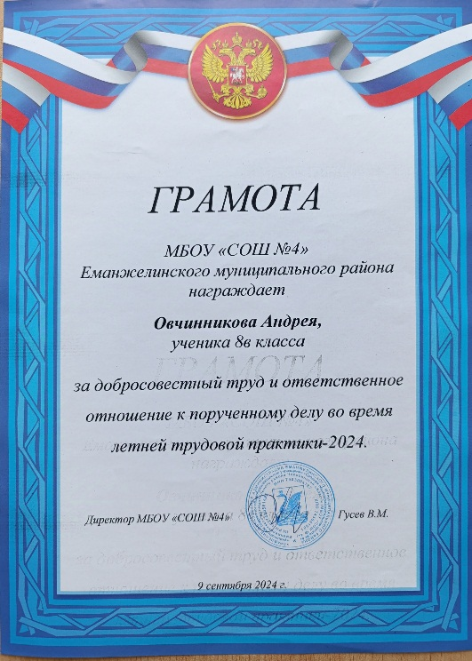 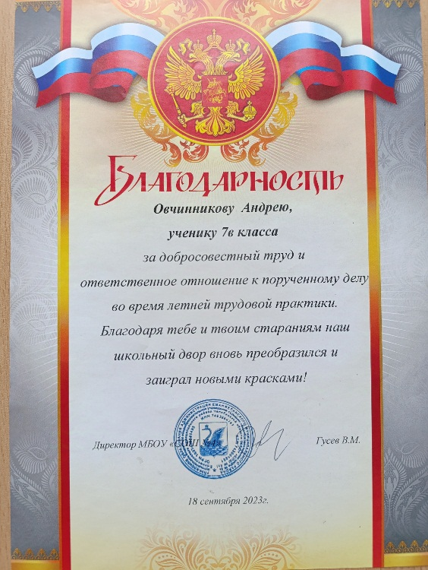

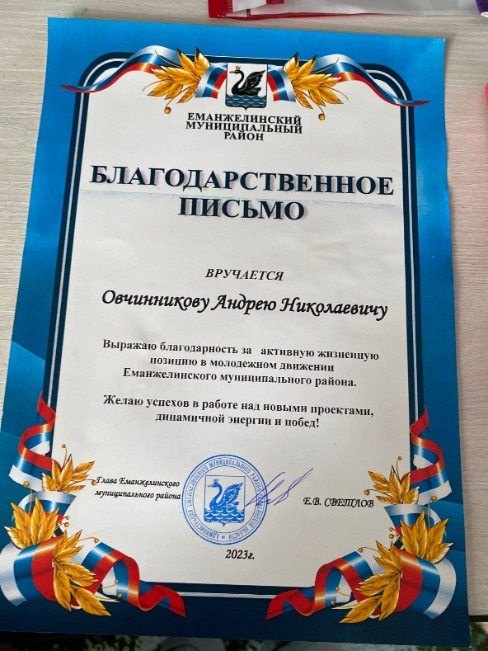 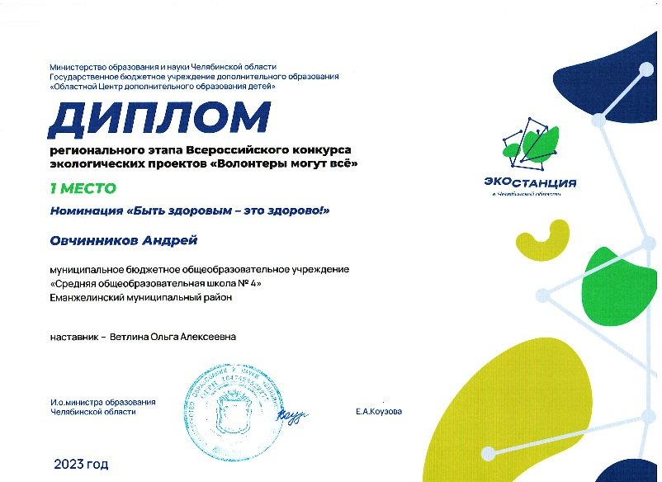

Фестиваль «Челябинская область – большая семья!» <https://vk.com/wall-6204523_16629>

Летняя трудовая практика в школе <https://vk.com/wall-199791597_337>

Конкурс Юные спасатели <https://vk.com/club6204523?z=video-6204523_456239342>

26

Конкурс юных журналистов «Мы за чистый город!» <https://vk.com/club6204523?z=video-199791597_456239020>

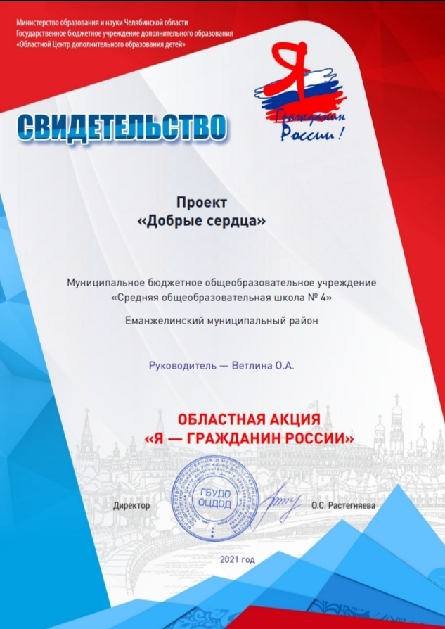

**27**

**Вывод:** снижение преступности и правонарушений среди несовершеннолетних (с 2 чел. до 1 чел. на учете в КДНиЗП, с 23 чел. до 8 чел. на внутришкольном учете), улучшение посещаемости учебных занятий и внеурочной деятельности, повышение информированности горожан о проблемах экологии, увеличение числа активных семей за «Чистый город – умный город!», формирование и закрепление полезной привычки раздельного сбора мусора. (Контейнеры установлены для сбора пластиковых бутылок)

О нашем реализуемом проекте «Крышечка-добрышечка» знают в городе Челябинске. Запланирована отправка пластиковых крышечек (очищаем город от пластика и спасаем онкобольных детей, помогаем участникам специальной военной операции).

 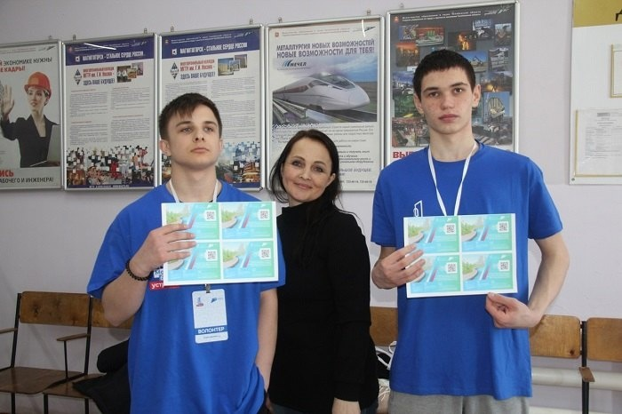

Благодарим всех и каждого, кто поддерживает чистоту и порядок в городе, во дворе, в садах, в подъездах! Чистота начинается из семьи, из квартиры, из дома…

Берегите малую Родину! Станьте для неё защитником!

С уважением, социальный педагог Ольга Алексеевна Ветлина, руководитель отряда волонтёров в МБОУ «СОШ №4», руководитель школьного пресс-центра. *24.01.2025г.*  **28**